Отчет по результатам
нагрузочного тестирования
Web Tours

Версия 1.0

Москва, 2020 г.

Лист согласования

Организация/Должность | Ф.И.О. | Результат согласования | Подпись | Дата
Нагрузочное тестирование,  Инженер тестировщик | Владислав Куликов | Согласовано |  | 28.09.2020

История внесения изменений
Дата | Выпуск | Описание | Автор
26.09.2020 | 1.0 | Начальная версия | Муссаева С.В.

Содержание

1 Назначение документа 5
2 Основные положения 6
2.1 Объект тестирования 6
2.2 Цели тестирования 6
2.3 Методика тестирования 6
2.4 Отступления от методики тестирования 6
2.5 Ограничения тестирования 6
3 Выводы 7
3.1 Общие выводы 7
3.2 Выводы по целям 7
4 Графики и таблицы 9
4.1 Тест поиска максимальной производительности 9
4.2 Тест подтверждения максимума 10

Назначение документа
Основная цель данного документа – предоставить обработанные и систематизированные результаты нагрузочного тестирования системы Web Tours версии 00.000.01, описать отклонения при проведении тестирования от методики и ограничения тестирования, а также провести анализ результатов и сформулировать сделанные выводы.

Основные положения

Объект тестирования
Веб сервис WT представляет собой имитацию сайта по бронированию авиабилетов, который предназначен для поиска, бронирования воздушных рейсов, а также для просмотра или редактирования уже забронированных рейсов. WT сравнивает все доступные варианты перелётов по запросу для дальнейшего бронирования, а также показывает финальную стоимость авиабилета.
В меню слева экрана представлено 4 кнопки для перехода к:
- поиску, бронированию и оплате рейсов;
- просмотру/редактированию забронированных рейсов;
- главной странице сервиса WT;
- выхода из учетной записи.
При поиске рейсов необходимо ввести следующие данные:
- город вылета;
- город назначения;
- дату вылета;
- необходимость в обратном билете (галочка напротив «Roundtrip ticket»);
- дату обратного рейса;
- количество пассажиров;
- класс (первый класс/бизнес класс/эконом класс);
- место сидения (у прохода /у окна/не имеет значения).
Затем происходит переход на страницу с вариантами рейсов, где можно выбрать интересующий рейс и продолжить бронирование. Далее происходит переход на страницу оплаты выбранного рейса, где необходимо ввести следующие данные:
- имя;
- фамилия;
- адрес жительства;
- индекс адреса жительства;
- имена пассажиров;
- данные карты;
После введения всех необходимых данных можно забронировать выбранный рейс.

Цели тестирования
Инициирующие события:
Инициирующие события
Курс «Введение в Нагрузочное Тестирование».
Курс «Основы инструмента Micro Focus Load Runner».
Бизнес-цели:
- Проверка соответствия системы «Web Tours» целевым требованиям производительности.
- Проверка работоспособности системы “Web Tours” версии 00.000.01.
Технические цели:
Цель
Определение максимальной и пиковой производительности системы
Выявление «узких мест»

Методика тестирования
Нагрузочное тестирование проводилось в соответствии с документом «Методика нагрузочного тестирования Web Tours», разработанным Муссаевой Сабиной Владимировной и согласованным с Заказчиком (далее – Методика, методика тестирования).

Отступления от методики тестирования
- Тесты производились с уменьшенным на 64% значением пейсинга (вместо 100% нагрузки профиля подавалось 278%), так как при располагаемой нагрузке со стандартными значениями пейсинга не удалось достичь пиковую производительность в связи с ограниченностью доступных VU (не более 50). Может оказывать незначительное влияние на результаты расчетов.
- Тесты производились при значении think time, равном 1 cекунде для того, чтобы понизить значение пейсинга («Отступления от методики тестирования» - пункт 1). Может оказывать незначительное влияние на результаты расчетов.
- В тесте подтверждения максимальной производительности для запроса «Отмена бронирования» отклонение от профиля составляет 7.7%, что связано с неравномерным распределением VU в Controller при подаче 90% от нагрузки, определенной в тесте поиска максимума. Оказывает незначительное влияние на результаты расчетов.

Ограничения тестирования
- Несоответствие конфигурации тестового и промышленного стенда. Может оказывать влияние на результаты тестирования.
- Проект по нагрузочному тестированию не предполагает функционального тестирования системы и не описывает методы и способы выявления функциональных дефектов. Однако обнаруженные в ходе проведения тестирования дефекты регистрируются в отчете и передаются представителям Заказчика. На точность тестирования не влияет.
- Количество доступных VU ограничено лицензией ПО для тестирования и равно 50.
- Тестируемая система располагается на локальном сервере с генератором нагрузки. Может оказывать влияние на результаты тестирования.

Выводы

Общие выводы
Тест поиска максимальной производительности и тест подтверждения максимума были выполнены успешно. Согласно бизнес-целям тестирования:
- Система «Web Tours» соответствует целевым требованиям производительности.
- Определена максимальная производительность системы на уровне нагрузки 3534 операций в час, и 18204 запросов в час (14667 запр./ч без транзакции установления соединения - «connection»), что составляет 824% от уровня нагрузки профиля.
- Определена пиковая производительность системы на уровне нагрузки 3534 операций в час или 824% от профиля.
- Критерием определения пиковой производительности является исчерпание ресурсов процессора, увеличение времени отклика на значения выше допустимых, уменьшение производительности при повышении нагрузки.
- Подтверждена максимальная производительность системы на уровне нагрузки 16377 запросов в час (13247 запр./ч без транзакции установления соединения - «connection»), что составляет 90% от уровня нагрузки, определенной в тесте поиска максимальной производительности.

Выводы по целям
Технические цели:
№ | Цель | Результат
1 | Определение максимальной и пиковой производительности Системы | Максимальная производительность составляет 3534 операций в час. Пиковая производительность составляет 3534 операций в час.
2 | Подтверждение максимальной производительности | Подтвержден максимум производительности при нагрузке в 3134 операций в час.
3 | Выявление «Узких мест» | Выявлены «узкие места»:  - при переходе на 2 и 3 ступени, из-за резкого увеличением нехватки памяти;  - начиная со второй ступени ЦП начинает медленнее выполнять запросы, а количество запросов в очереди к ЦП увеличивается.

В результате проведения нагрузочных тестов можно сделать следующие выводы:

Определение максимальной и пиковой производительности Системы

Максимальная производительность системы «Web Tours» – 3534 операций в час.

Время отклика по операциям составляло от 0,848 секунды до 7,854 секунд, максимально допустимое время отклика по операциям - 71 секунд. Дольше всего выполняются следующие транзакции: 01_Cancel_flight, 03_Choose_flight, 04_View_receipts.
При пиковой нагрузке на систему времена отклика достигают 71 секунду.

Пиковая производительность системы составляет 3534 операций в час. При дальнейшем увеличении нагрузки время отклика операций увеличивается до 95,217 секунд, а производительность системы снижается до 3339 операций в час. Система «Web Tours» перестала справляться с подаваемой нагрузкой: число обрабатываемых запросов не росло, произошло превышение требований к временам обработки следующих операций:
Имя транзакции | 90 percentile | Максимально допустимое время
02_BuyTicket | 51,621 | 32
03_Choose_flight | 56,065 | 36
05_Login_and_logout | 30,905 | 18
06_Search_the_ticket | 48,638 | 36

Средняя утилизация CPU на уровне максимальной производительности составила:

Утилизация CPU серверов приложений составляла от 26.302% до 100% на ступени максимальной производительности, в среднем 59.592%

Средняя утилизация RAM серверов приложений на уровне максимальной производительности составила: 52.586%

При переходе на вторую и третью ступени наблюдаются резкие скачки увеличения процента общей загруженности диска «% Disk Time», при этом также происходит резкое уменьшение процента простоя системы «%Idle time». Это вызвано нехваткой памяти, из-за использования ресурсов компьютера при увеличении количества страниц виртуальной памяти, читаемых c диска «Pages Reads/sec». Это объясняется тем, что переход на 2 и 3 ступени характеризуются резким увеличением количества VU, увеличивается количество используемых учетных записей для входа в систему Web Tours, и сервер чаще осуществляет операцию чтения с диска (растет показатель «Pages Reads/sec»).
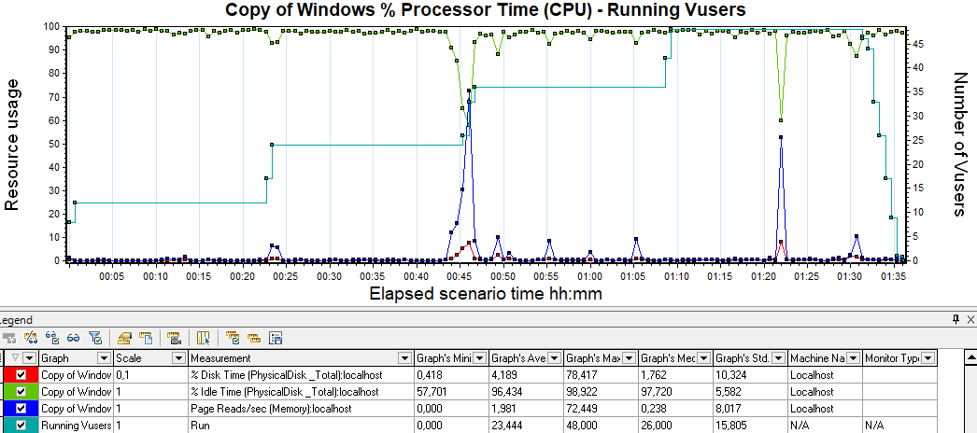
Также начиная со второй ступени график количества запросов в очереди к ЦП «Processor Queue Length» показывает нестабильность, постепенное увеличение при увеличении нагрузки, а также появление скачков. Данные скачки совпадают со скачками на графике загрузки процессора « % Processor Time» (см. рисунок). Отсюда следует, что процессор хуже справляться с увеличивающейся нагрузкой, запросы выполняются медленнее, что приводит к увеличению количества запросов в очереди к ЦП.
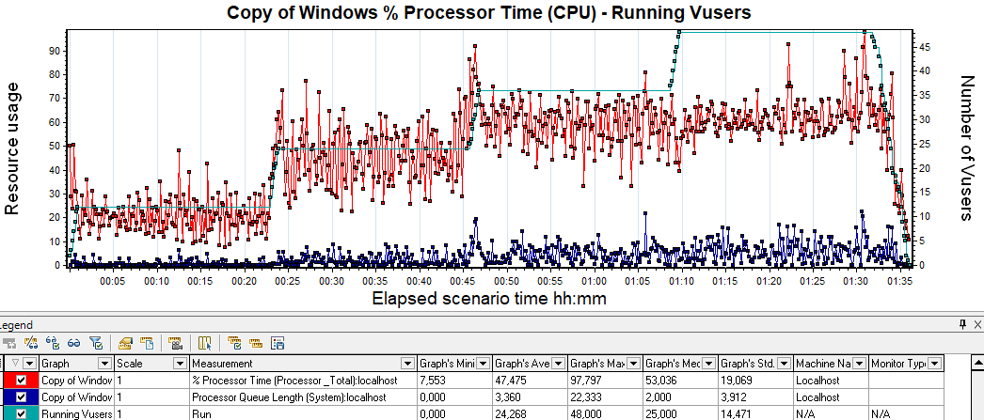

Подтверждение максимальной нагрузки

Максимальная производительность системы «Web Tours» подтверждена при нагрузке 3134 операций в час.

Времена отклика по операциям оставались стабильными на протяжении всего теста: от 0,812 секунды до 9,515 секунд, максимально допустимое время отклика по операциям составляет от 18 до 71 секунд.

Утилизация CPU была стабильна в течение теста, в среднем составила:

на серверах приложений – 57,492%,

Утилизация RAM была стабильна в течение теста, в среднем составила:

на серверах приложений – 64,458%.

Проблем во время теста не выявлено.

Графики и таблицы

Тест поиска максимальной производительности
Название транзакции | Профиль | Факт | Отклонение
login | 1172.0 | 1180 | -0.7%
insert_info_for_ticket_search | 779.9 | 780 | 0.0%
choose_the_flight | 678.8 | 645 | 5.0%
insert_payment_info | 480.8 | 445 | 7.5%
view_itinerary | 456.6 | 459 | -0.5%
cancel_flight | 203.0 | 202 | 0.5%
logout | 1172.0 | 1178 | -0.5%

График 4.1 Количество пользователей.
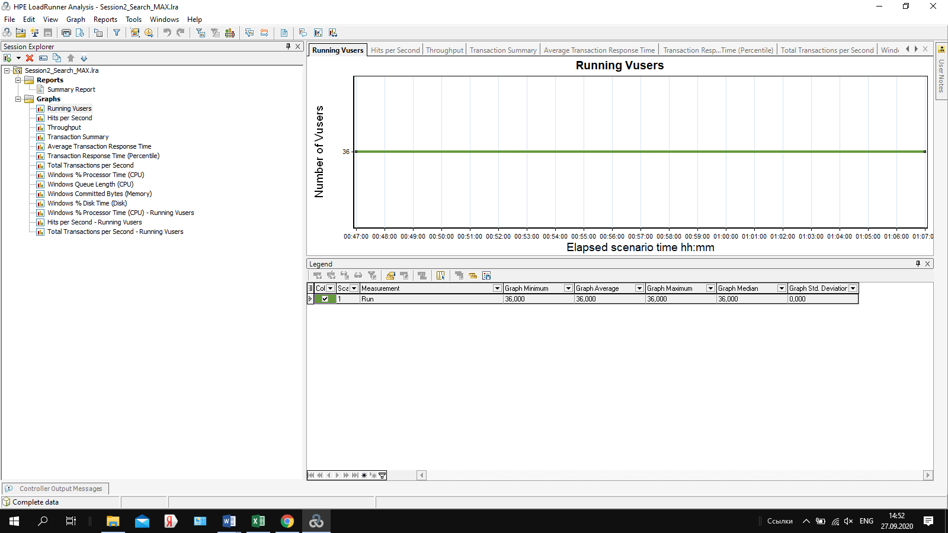
График 4.2 Времена отклика.
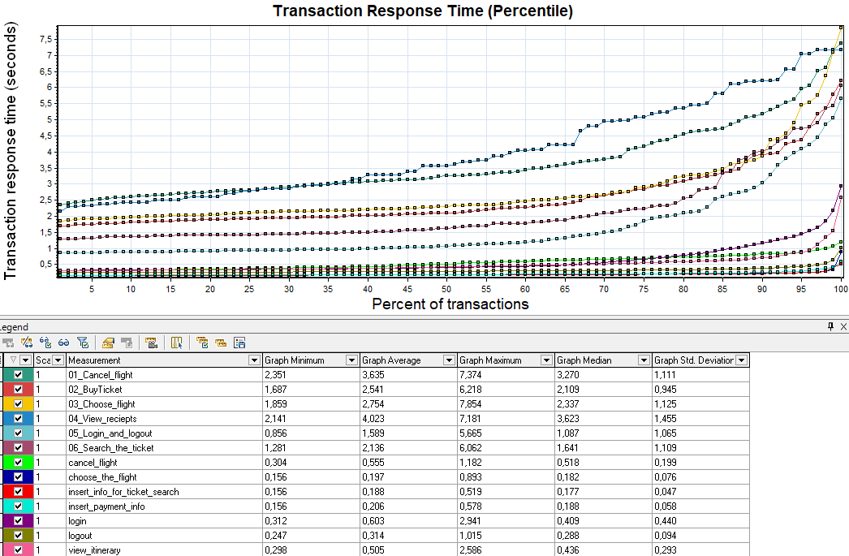
График 4.3 Transaction per second.
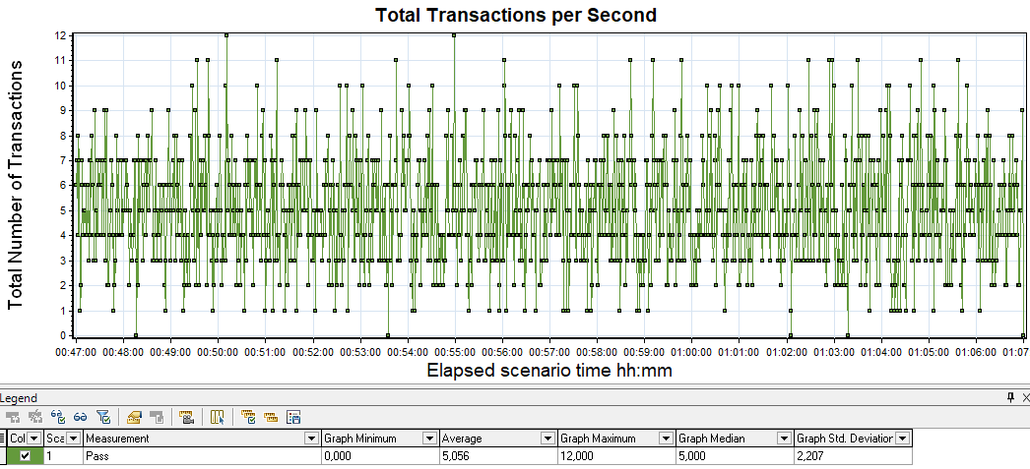
График 4.4 Hits per Second.
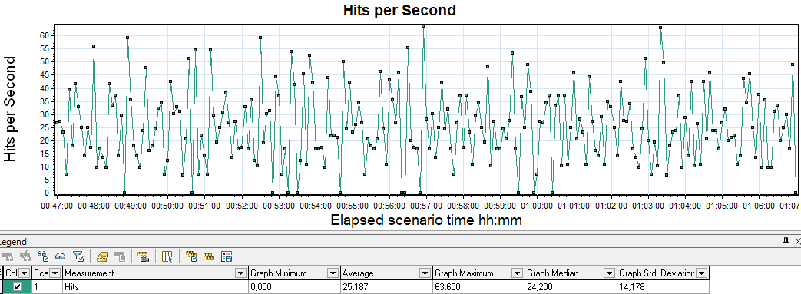
График 4.5 Утилизация CPU
За весь тест поиска максимальной производительности:
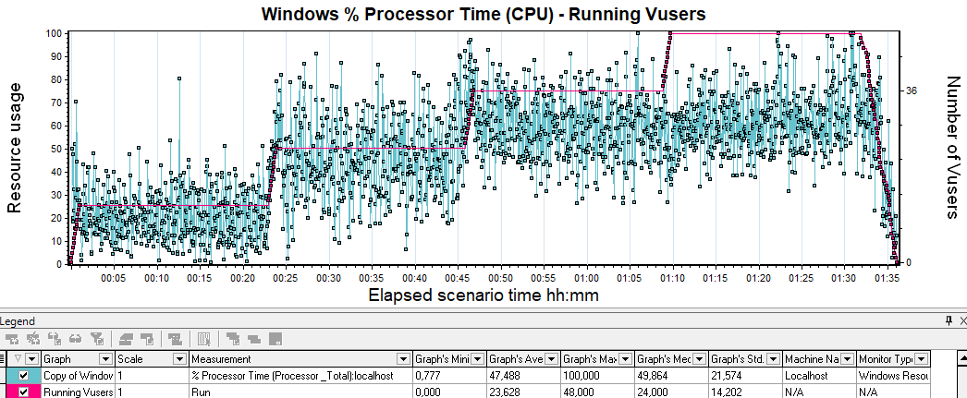
За ступень максимальной производительности:
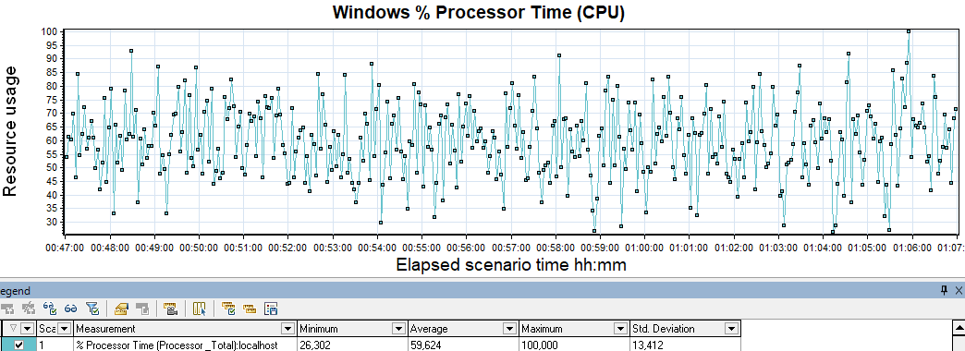
График 4.6 Утилизация RAM
За весь тест поиска максимальной производительности:
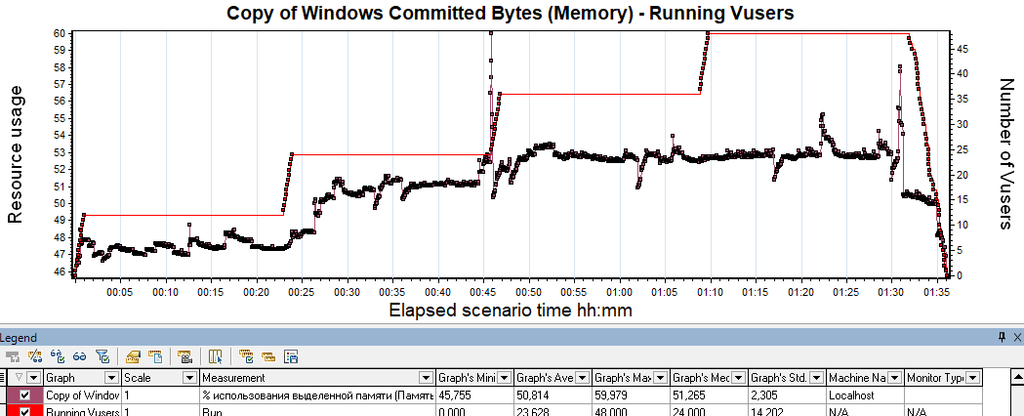
За ступень максимальной производительности:
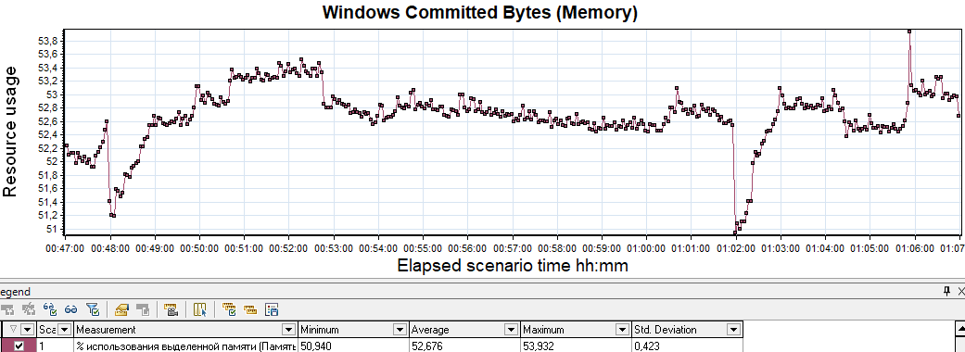

Тест подтверждения максимума

Имя транзакции | Количество операций по профилю | Количество успешных операций | Отклонение от профиля
login | 3164.4 | 3130 | 1.09%
insert_info_for_ticket_search | 2105.6 | 2134 | -1.35%
choose_the_flight | 1832.9 | 1835 | -0.12%
insert_payment_info | 1298.2 | 1235 | 4.87%
view_itinerary | 1232.9 | 1273 | -3.25%
cancel_flight | 548.2 | 506 | 7.70%
logout | 3164.4 | 3134 | 0.96%

График 4.1 Количество пользователей.
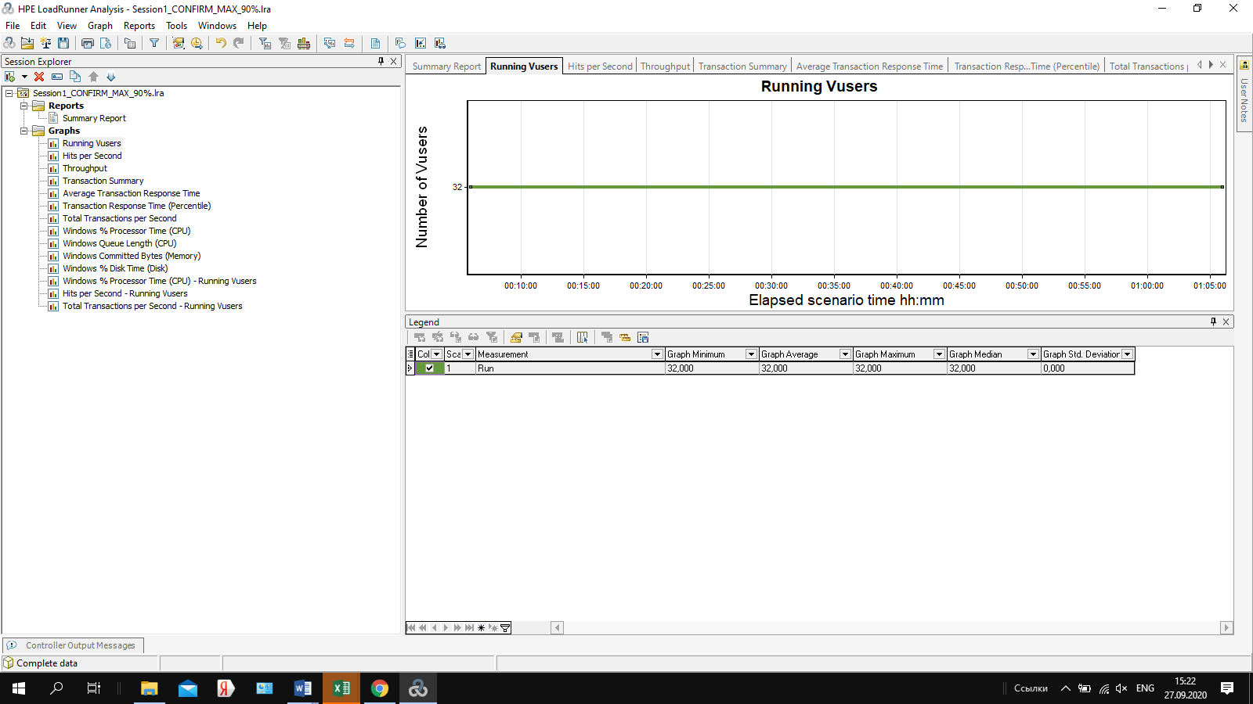
График 4.2 Времена отклика.
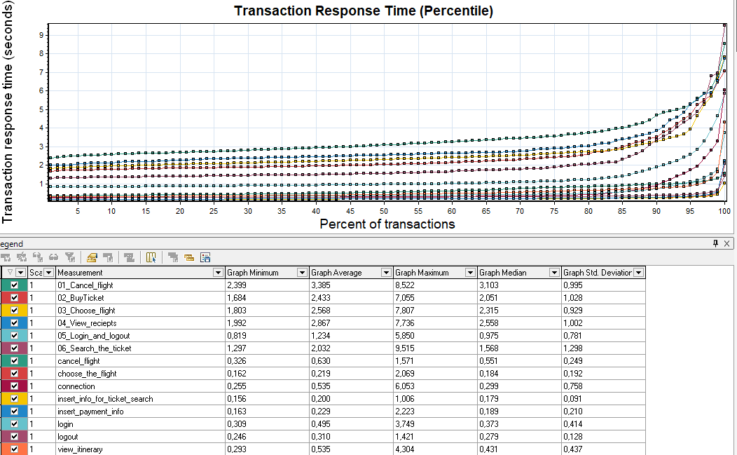
График 4.3 Transaction per second.
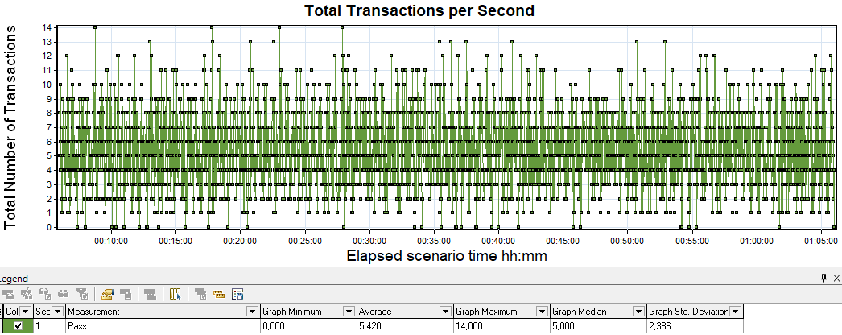
График 4.4 Hits per Second.
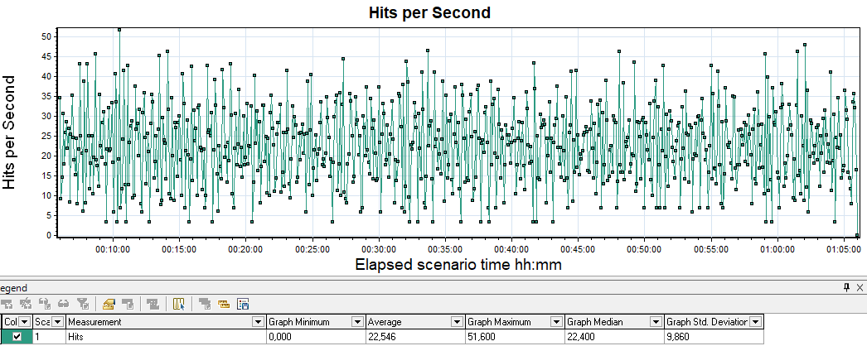

График 4.5 Утилизация CPU.
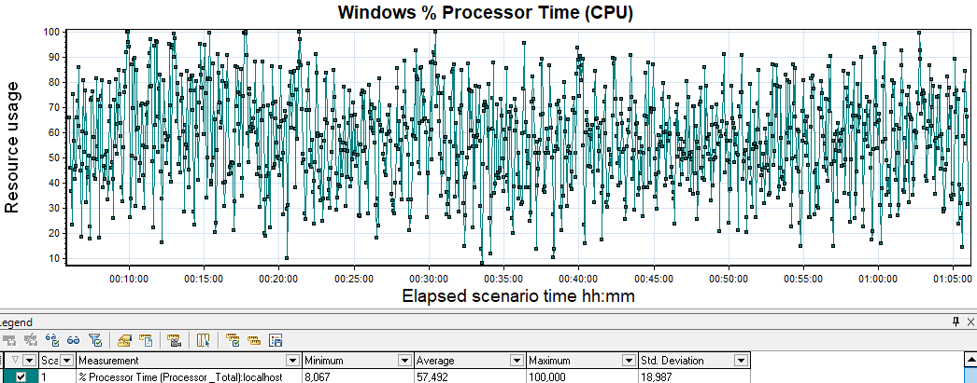
График 4.6 Утилизация RAM.
